У К Р А Ї Н А
ЮР’ЇВСЬКА РАЙОННА РАДА
ШОСТЕ СКЛИКАННЯ
ДВАДЦЯТЬ ПЕРША СЕСІЯ

Р І Ш Е Н Н Я

Про затвердження символіки (герба та прапора) Юр'ївського району

Враховуючи велике суспільно-політичне значення символіки в справі впровадження місцевого самоврядування, керуючись положеннями ст.22 та п.14 ч.1 ст.43 Закону України “Про місцеве самоврядування в Україні” та Указом Президента України "Про впорядкування геральдичної справи в Україні" від 18 травня 2000 року, розглянувши надані проекти герба та прапора Юр’ївського району та висновки постійних комісій, районна рада вирішила:
1.Рішення районної ради від 29.01.2000 року № 132-12/ХХІІІ «Про затвердження герба Юр'ївського району», вважати такими що втратили чинність.
2. Затвердити:
2.1 Герб Юр'ївського району (додаток 1);
2.2 Положення про герб Юр'ївського району (додаток 2);
2.3 Прапор Юр'ївського району (додаток 3);
2.4 Положення про прапор Юр'ївського району (додаток 4);
3. Фінансовому управлінню райдержадміністрації (Куліш Н.В.) виділити кошти на виготовлення символіки Юр'ївського району.
4.Контроль за виконанням цього рішення покласти на керуючу справами районної ради Швидку Л.Г.
Голова районної ради А.М.Шаповал
смт. Юр’ївка
27.02.2013 р.
№ - 21/VI

Додаток 1
до рішення Юр’ївської
районної ради
від ___ лютого 2013 р.
№ ________________

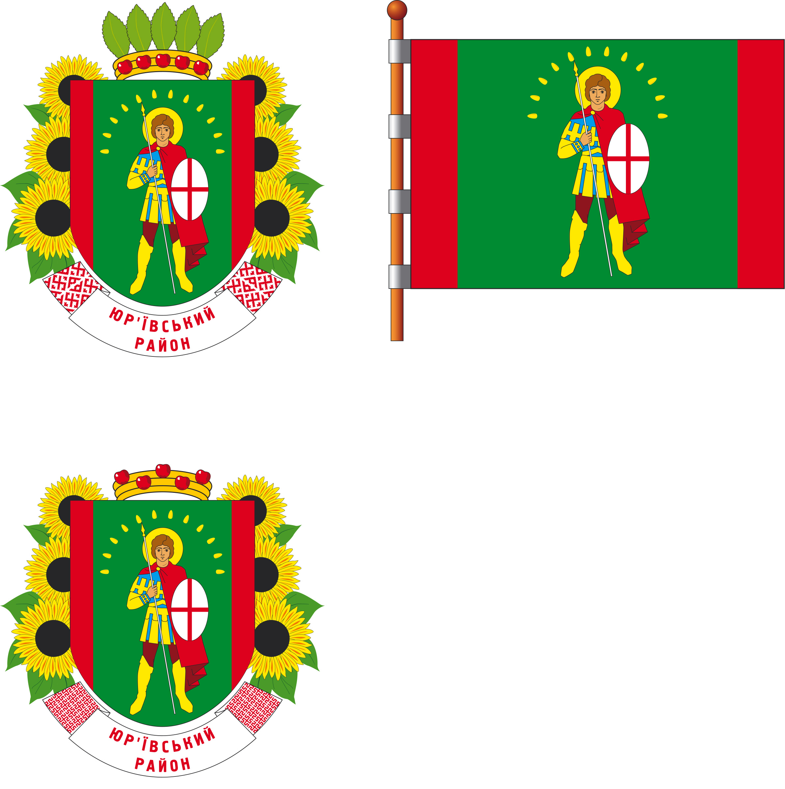
ОПИС ГЕРБА
ЮР’ЇВСЬКОГО РАЙОНУ
У зеленому полі з червоними боками Святий Юрій в золотих обладунках та червоному плащі у правій руці тримає срібний спис із золотим наконечником, а у лівій - овальний срібний щит із прямим червоним хрестом, над ним розташовані півколом 12 золотих соняшникових насіннячок.
Автор герба: Потап О.Ю. Художники: Данович С.А., Данович С.С.

Керуюча справами районної ради Л.Г.Швидка

Додаток 2
до рішення Юр’ївської
районної ради
від ___ лютого 2013 р.
№ ________________

ПОЛОЖЕННЯ
про герб Юр’ївського району району
Герб Юр’ївського району являє собою зелений щит з червоними боками, на якому Святий Юрій в золотих обладунках та червоному плащі у правій руці тримає срібний спис із золотим наконечником, а у лівій - овальний срібний щит із прямим червоним хрестом, над ним розташовані півколом 12 золотих соняшникових насіннячок.
Герб Юр’ївського району є територіальним символом. Оригінал герба (кольоровий та чорно-білий малюнки), його опис та це Положення зберігаються в районній раді і є доступними для ознайомлення зацікавленим особам.
Власником герба є районна рада.
При відтворенні герба Юр’ївського району, незалежно від розмірів або техніки виконання, має бути збережена його кольорова та образотворча відповідність опису та одному з оригіналів.
Припускається відтворення герба:
- в кольоровому або монохромному, об'ємному чи графічному вигляді;
- у різноманітній техніці виконання та з різноманітних матеріалів;
- відмінних від взірців розмірів за умов зберігання пропорцій зображення.
Зображення герба Юр’ївського району розміщується:
- на будівлі Юр’ївської районної ради;
- у залі засідань Юр’ївської районної ради, службових кабінетах її керівників;
- на печатках, штампах та бланках органів представницької та виконавчої влади Юр’ївського району (за винятком випадків, коли чинним законодавством передбачено зображення державного герба України);
- на офіційних друкарських виданнях органів представницької та виконавчої влади Юр’ївського району;
- на вказівках кордонів району при в'їзді в його межі.
Припускається використання зображення герба:
- на Почесних грамотах, запрошеннях, посвідченнях та інших офіційних документах, що видаються органами представницької та виконавчої влади Юр’ївського району;
- на краєзнавчих виданнях, на особистих бланках депутатів районної ради, бланках представницької та виконавчої влади;
- як святкового оформлення виставок та інших заходів, спрямованих на формування національної самосвідомості громадян.
Юридичні та фізичні особи можуть використовувати тільки затверджене районною радою зображення герба.
Допускається використання зображення герба Юр’ївського району юридичними та фізичними особами з комерційною метою ( у тому числі для реклами товару, фірми, виготовлення сувенірної продукції тощо) на підставі відповідної угоди з районною радою. Порядок використання герба району в комерційних цілях визначається розпорядженням голови районної ради.
Керуюча справами районної ради Л.Г.Швидка
Додаток 3
до рішення Юр’ївської
районної ради
від ___ лютого 2013 р.
№ ________________

ОПИС ПРАПОРА
ЮР’ЇВСЬКОГО РАЙОНУ

Прямокутне полотнище зі співвідношенням сторін 2:3, яке складається з трьох вертикальних смуг червоної, зеленої і червоної (співвідношення їхніх ширин рівне 1:6:1), на зеленому тлі Святий Юрій в золотих обладунках та червоному плащі у правій руці тримає срібний спис із золотим наконечником, а у лівій - овальний срібний щит із прямим червоним хрестом, над ним розташовані півколом 12 золотих соняшникових насіннячок.
Автор прапора: Потап О.Ю. Художники: Данович С.А., Данович С.С.
Керуюча справами районної ради Л.Г.Швидка
Додаток 4
до рішення Юр’ївської
районної ради
від ___ лютого 2013 р.
№ ________________

ПОЛОЖЕННЯ
про прапор Юр’ївського району району
Прапор Юр’ївського району є символом, що відображає історію й традиції району.
Прапор Юр’ївського району являє собою прямокутне полотнище зі співвідношенням сторін 2:3, яке складається з трьох вертикальних смуг червоної, зеленої і червоної (співвідношення їхніх ширин рівне 1:6:1), на зеленому тлі Святий Юрій в золотих обладунках та червоному плащі у правій руці тримає срібний спис із золотим наконечником, а у лівій - овальний срібний щит із прямим червоним хрестом, над ним розташовані півколом 12 золотих соняшникових насіннячок
Лицьова та зворотня сторони прапора співпадають.
Еталонний зразок прапора району зберігається в кабінеті голови районної ради.
Прапор району піднімається:
- на будинках, де проходить сесія районної ради, у сесійній залі на весь період сесії;
- на будинку районної ради, постійно.
Прапор району може підніматись на будинках органів місцевого самоврядування, виконавчої влади, підприємств, закладів, установ та організацій Юр’ївського району в дні державних і місцевих свят, під час проведення прийому офіційних делегацій, спортивних змагань та інших святкових заходів переважно районного значення.
Припускається використання зображення прапора:
- на Почесних грамотах, запрошеннях, посвідченнях та інших офіційних документах, що видаються органами представницької та виконавчої влади Юр’ївського району;
- на краєзнавчих виданнях, на особистих бланках депутатів районної ради, бланках представницької та виконавчої влади;
- як святкового оформлення виставок та інших заходів, спрямованих на формування національної самосвідомості громадян та патріотизму.
Юридичні та фізичні особи можуть використовувати тільки затверджений районною радою зразок прапора району.
Допускається використання зображення прапора Юр’ївського району юридичними та фізичними особами з комерційною метою (у т.ч. для реклами товару, фірми, виготовлення сувенірної продукції, тощо) на підставі відповідної угоди з районною радою.
Порядок використання прапора району в комерційних цілях визначається розпорядженням голови районної ради.
Прапор району при одночасному піднятті з державним прапором України не повинен перевищувати його за параметрами.
Виключне право на використання прапора (або його зображення) належить районній раді.

Керуюча справами районної ради Л.Г.Швидка

